ต้องการตีพิมพ์่บทความนี้ลงในวารสาร Multimedia Tools and Applications จงมองในมุมมอง reviewer โอกาสในการตอบรับกี่ % และหากต้องให้มีถึง 85% จะต้อง แก้ไขเพิ่มเติมอย่างไร ขอคำแนะนำ พร้อมนี้ผมเพิ่มคำวิจารณ์จาก Claude V1,V2 เป็นข้อมูลในการพิจารณา
Worked for 2m 21s
การประเมินบทความ KAR-STGCN ในมุมมอง Reviewer ของ Multimedia Tools and Applications
ผมได้พิจารณาต้นฉบับ KAR-STGCN: Kinematic-Aware Spatio-Temporal Graph Convolutional Network with Visibility-Guarded L2 Bone Normalization for 3D Hand Skeletal Restoration and Gesture Recognition under Simulated Optical Dropouts ร่วมกับเอกสาร Reviewer Assessment V2 ของ Claude แล้ว
ผมจะประเมินในฐานะ Reviewer ที่ต้องพิจารณาบทความเพื่อส่งตีพิมพ์ในวารสาร Multimedia Tools and Applications (Springer) โดยเน้น 4 ประเด็นสำคัญ
- Novelty และความใหม่ของงานวิจัย
- Methodological soundness และความถูกต้องของวิธีวิจัย
- Experimental validation และความน่าเชื่อถือของผลการทดลอง
- Contribution ต่อ Multimedia Tools and Applications
ข้อสรุปเบื้องต้นของผมคือ บทความมีแนวคิดที่น่าสนใจและมีศักยภาพในการตีพิมพ์ แต่ยังไม่ควรส่งในสภาพปัจจุบัน เพราะมีปัญหาบางประการที่กระทบความน่าเชื่อถือของหลักฐานทางวิทยาศาสตร์ ไม่ใช่เพียงปัญหาการเขียนภาษาอังกฤษหรือการจัดรูปแบบ
1. ประเมินโอกาสในการตอบรับ
โอกาสประเมิน ณ สภาพต้นฉบับปัจจุบัน
15–20%
ยังไม่แนะนำให้ Submit
ความเห็นนี้เป็นการประเมินเชิงวิชาการ ไม่ใช่อัตราตอบรับจริงหรือสถิติของวารสาร
สถานการณ์ | โอกาสประเมิน
ส่งต้นฉบับปัจจุบัน | 15–20%
แก้ปัญหา P0 ทั้งหมด | 35–45%
แก้ P0 + P1 และทดลองเพิ่ม | 55–70%
เพิ่มการทดลองกับข้อมูลจริงและ Ground Truth ที่เป็นอิสระ | 70–80%
เป้าหมายหลังแก้ไขระดับเข้มข้น | 80–85% เป็นเป้าหมาย ไม่ใช่สิ่งรับประกัน
ตัวเลขนี้ใกล้เคียงกับการประเมิน Claude V2 ซึ่งให้ 15–20% ในสภาพปัจจุบัน และ 65–70% หากเพิ่มข้อมูล LMC2 จริงพร้อม Ground Truth
ความเห็นของผม: ผมเห็นด้วยกับ Claude ในประเด็นความเสี่ยงหลัก แต่ไม่เห็นด้วยที่จะถือว่าการเพิ่มข้อมูล LMC2 เพียงอย่างเดียวจะทำให้โอกาสตอบรับสูงขึ้นโดยอัตโนมัติ ต้องแก้ปัญหาการออกแบบการทดลอง สถิติ และความเป็นธรรมของ Baseline ไปพร้อมกัน
อีกประเด็นหนึ่ง ผมได้รับเอกสาร Claude V2 แต่ยังไม่พบไฟล์ Claude V1 ในไฟล์แนบชุดนี้ ดังนั้นการเปรียบเทียบกับ Claude จะอ้างอิงเฉพาะ V2 ที่ตรวจสอบได้
2. จุดแข็งของบทความที่ Reviewer น่าจะให้ความสำคัญ
ผมไม่คิดว่าบทความนี้ควรเปลี่ยนแนวทางวิจัยทั้งหมด เพราะมีจุดแข็งที่สามารถพัฒนาต่อได้
ประเด็น | ความเห็น
Research problem | มีความสำคัญต่อ 3D hand tracking และ multimedia interaction
Visibility-Guarded Normalization | มีประเด็นทางคณิตศาสตร์ที่น่าสนใจ
KAR-STGCN | มีการรวม temporal และ anatomical graph information
Bone consistency loss | สอดคล้องกับข้อจำกัดทางกายวิภาค
Restoration + Recognition | เป็นโจทย์ที่มีประโยชน์ต่อระบบ Multimedia
Real-time implementation | มีศักยภาพสำหรับ VR/AR
KAR-Bench Studio | เพิ่มคุณค่าด้านการนำไปใช้งานจริง
จุดแข็งที่สำคัญที่สุดคือการพยายามแก้ปัญหาสองส่วนพร้อมกัน
- การกู้คืน 3D hand skeleton เมื่อเกิด optical tracking dropout
- การรักษาความถูกต้องทางกายวิภาคเพื่อให้สามารถนำไปใช้กับ 3D character animation ได้
ผมแนะนำให้รักษาแกนหลักนี้ไว้ แต่ต้องทำให้หลักฐานสนับสนุนแต่ละข้อแข็งแรงขึ้น
3. ปัญหาสำคัญที่ Reviewer อาจใช้เป็นเหตุผล Reject
ผมแบ่งเป็น P0, P1 และ P2 โดย P0 คือประเด็นที่ต้องแก้ก่อน Submit ไม่ควรหวังว่าจะอธิบายแก้ตัวในรอบ Revision ได้
P0: Critical issues — ต้องแก้ก่อนส่ง
Critical 1
ความถูกต้องของ References และข้ออ้างเกี่ยวกับ LMC2
Claude V2 ตรวจพบปัญหาที่สำคัญมากเกี่ยวกับ Reference [17]
ในต้นฉบับมีการอ้างอิงงาน LMC2 เพื่อสนับสนุนข้อสมมติฐานเกี่ยวกับ:
- Whole-hand dropout
- Part-level occlusion
- Frame-freeze
- Tracking drift
- Temporal burst dropout
แต่เอกสารที่ Claude ตรวจสอบพบว่า Reference ดังกล่าวมีข้อมูลผู้เขียน ชื่อเรื่อง และรายละเอียดบรรณานุกรมไม่ตรงกับบทความต้นฉบับจริง
ความเห็นของผม: นี่เป็นปัญหาที่มีความเสี่ยงสูงมาก เพราะ Reviewer สามารถตรวจสอบ DOI และเปิดบทความต้นฉบับได้โดยตรง
สิ่งที่ต้องทำ:
- ตรวจสอบ References ทั้งหมดตั้งแต่ [1] จนถึงรายการสุดท้าย
- ตรวจสอบ DOI, ชื่อผู้เขียน, ชื่อบทความ, ปี และแหล่งตีพิมพ์
- ตรวจสอบว่าข้อความที่อ้างอิงแต่ละรายการมีหลักฐานรองรับจริง
- แยกข้อมูลจาก LMC รุ่นแรกกับ LMC2 ให้ชัดเจน
- ห้ามใช้คำว่า LMC2-calibrated หากยังไม่มีหลักฐานการ Calibration ที่ทำจริง
ผมแนะนำให้สร้างตาราง Reference Verification สำหรับตรวจสอบก่อนส่ง
รายการตรวจสอบ | สิ่งที่ต้องมี
Reference | รายการอ้างอิง
DOI | DOI ที่เปิดได้
Claim | ข้อความที่อ้าง
Evidence | หลักฐานจากบทความจริง
Status | Verified / Incorrect / Unsupported
Critical 2
ความน่าเชื่อถือของ Experimental Results
ผมพบว่าตารางผลการทดลองเป็นจุดแข็งของบทความ แต่ก็เป็นจุดที่ Reviewer สามารถตรวจสอบความสอดคล้องได้ง่าย
ตัวอย่างเช่น Table 1 หน้า 5 รายงานว่า
Dataset | Level | CTR-GCN | KAR-STGCN
SHREC'17 | L3 | 19.74 | 11.42
SHREC'17 | L4 | 26.15 | 15.64
FPHA | L3 | 26.40 | 15.12
FPHA | L4 | 34.12 | 19.88
หน่วย MPJPE สำหรับ Missing Joints เป็น mm
ผลที่รายงานแสดงการลดลงของ Restoration Error อย่างมีนัยสำคัญเชิงปริมาณ
อย่างไรก็ตาม ต้องตรวจสอบว่าแต่ละตัวเลขมาจากการทดลองจริง และมีผลลัพธ์จากการรันซ้ำที่สามารถตรวจสอบได้หรือไม่
ผมต้องการให้เพิ่ม:
- Raw experimental results
- Per-subject performance
- Mean และ Standard Deviation ที่คำนวณจากข้อมูลจริง
- Confidence intervals
- Training configuration
- Evaluation scripts
- Random seed และ split assignments
ที่สำคัญคือ ต้องตรวจสอบความสอดคล้องระหว่าง Abstract, Tables, Figures และข้อความใน Results ใหม่ทั้งหมด
มีจุดหนึ่งที่ต้องแยกให้ชัด: Claude V2 ระบุว่า Abstract มีค่า FPHA 16.85 mm ไม่ตรงกับ Table 1 ที่ 19.88 mm แต่ใน PDF ฉบับที่ผมได้รับ Abstract ระบุ 19.88 ± 0.71 mm อยู่แล้ว จึงไม่ควรแก้ตัวเลขนี้ตามคำวิจารณ์โดยไม่ตรวจสอบต้นฉบับอีกครั้ง
Critical 3
Statistical Analysis ยังต้องตรวจสอบใหม่
นี่เป็นหนึ่งในประเด็นที่ผมให้น้ำหนักมากที่สุด
ต้นฉบับระบุว่าใช้:
- Welch's ANOVA
- Kruskal-Wallis
- Paired t-test
- Cohen's d
- Holm-Bonferroni correction
พร้อมรายงานค่า pHolm ต่ำกว่า 10⁻⁸ ในบางการเปรียบเทียบ
ปัญหาคือ ต้องแสดงให้เห็นว่า Unit of Analysis ที่ใช้ในการคำนวณถูกต้องจริง
ตัวอย่างเช่น FPHA มีเพียง 6 subjects แต่ต้นฉบับรายงาน N = 30 subject-seed blocks
การใช้ seed ซ้ำไม่ได้ทำให้จำนวน Subjects เพิ่มขึ้นเป็น 30 คน
ผมแนะนำให้ปรับดังนี้:
Dataset | หน่วยวิเคราะห์ที่ควรใช้
SHREC'17 | Subject-level (28 subjects)
FPHA | Subject-level (6 subjects) โดยแยกผลแต่ละ seed
LMDHG | Subject-level (21 subjects)
สำหรับ FPHA ควรพิจารณา Mixed-effects model หรือการวิเคราะห์แบบจับคู่ที่คำนึงถึงโครงสร้าง repeated measures อย่างถูกต้อง
สิ่งที่ต้องรายงาน:
- จำนวน Subject จริง
- จำนวน Independent Samples
- จำนวน Random Seeds
- วิธีรวมผลจากแต่ละ Fold
- วิธีคำนวณ Effect Size
- วิธีสร้าง Confidence Interval
- วิธีแก้ Multiple Comparisons
ข้อควรระวัง: ค่า p ที่ต่ำมากไม่ได้แปลว่าผลการทดลองน่าเชื่อถือ หากหน่วยวิเคราะห์ผิดตั้งแต่ต้น
Critical 4
LMDHG ยังไม่สามารถยืนยัน Natural Restoration Accuracy ได้
ในต้นฉบับมีการใช้ LMDHG เพื่อแสดงการ Transfer จาก Simulated Dropouts ไปสู่ข้อมูล Leap Motion จริง
แต่ LMDHG ไม่ได้มี Synchronized Optical MoCap Ground Truth สำหรับ Natural Dropouts ตามที่ต้นฉบับระบุไว้ใน Limitations หน้า 6
ดังนั้น ต้องแยกผลการทดลองออกเป็นสองประเภท:
- Real sensor transfer: การนำโมเดลไปทดสอบกับข้อมูลจากเซนเซอร์จริง
- Ground-truth restoration evaluation: การประเมินความถูกต้องของการกู้คืนโดยมี Ground Truth ที่เป็นอิสระ
หากนำช่วงข้อมูลที่สังเกตได้มาปิดบังเองเพื่อสร้าง Ground Truth จะสามารถประเมิน Synthetic/Held-out Restoration ได้ แต่ไม่ควรเรียกว่าเป็นการวัดความแม่นยำในการกู้คืน Natural Dropouts
คำแนะนำของผม: ควรเพิ่มชุดข้อมูล LMC2 หรือเก็บข้อมูลเองโดยใช้ Leap Motion ร่วมกับ OptiTrack เพื่อให้ได้ Ground Truth ที่ตรวจสอบได้
นี่เป็นการทดลองที่มีโอกาสเพิ่มน้ำหนักให้บทความมากที่สุดรายการหนึ่ง
Critical 5
Causal Streaming ยังมีความไม่สอดคล้องทางเทคนิค
ผมเห็นด้วยอย่างยิ่งกับ Claude ในประเด็นนี้
ต้นฉบับกล่าวถึง:
- Offline Sequence-Median Normalization
- Causal Running-Median Normalization
- Two-stage Dilated Temporal Bridge
- Zero-lookahead Streaming
แต่ในสมการและคำอธิบายต้องแยก Offline กับ Causal ให้ชัดเจนกว่านี้
โดยเฉพาะ:
- Sequence-level median ใช้ข้อมูลทั้ง Sequence ซึ่งอาจมีข้อมูลอนาคต
- Symmetric Temporal Bridge มี lookahead ±12 frames
- การรายงาน Forward-pass latency 0.42–0.44 ms ไม่ใช่ End-to-end latency
- Causal Streaming ต้องใช้เฉพาะข้อมูลปัจจุบันและอดีตจริง ๆ
ผมแนะนำให้แยกการทดลองเป็นสองระบบอย่างชัดเจน
System A: Offline Restoration
Non-causal
- Sequence-level normalization
- Symmetric temporal bridge
- 12-frame lookahead
- เหมาะสำหรับ Motion Post-processing
System B: Causal Streaming
Causal
- Running-median normalization
- Left-only temporal convolution
- ไม่มี future-frame dependency
- เหมาะสำหรับ VR/AR Interaction
ต้องวัด End-to-end latency ตั้งแต่รับข้อมูลจนได้ Skeleton ที่กู้คืนแล้ว รวม buffering และ preprocessing ด้วย
ไม่ควรกล่าวอ้างว่าเป็น Real-time เพียงเพราะ Neural Network ใช้เวลาประมวลผลไม่ถึง 1 ms
P1: Major experimental improvements
ส่วนนี้เป็นสิ่งที่จะช่วยเพิ่มความแข็งแรงของบทความจากระดับงานที่มีผลลัพธ์ดี ไปสู่บทความที่มีหลักฐานรองรับข้อเสนอทางวิทยาศาสตร์
ประเด็น | การปรับปรุงที่แนะนำ
Dropout Simulator | สร้าง Simulator จากพฤติกรรมเซนเซอร์จริง
Visibility Mask | ทดสอบ Mask ที่มี False Positive / Negative
Normalization | เพิ่ม Raw + Scale Augmentation
Baselines | เพิ่มโมเดลที่ทันสมัยและเหมาะกับงาน Hand Pose
Ablation | แยกผลของทุกองค์ประกอบ
Burst Length | ทดสอบ 5–40 frames
Qualitative Results | เพิ่ม Error Heatmap และ Failure Cases
Cross-Dataset | เพิ่มการทดสอบ Transfer แบบไม่ Fine-tune
Reproducibility | เปิดเผย Code, Configuration และ Experimental Logs
ข้อสังเกตเพิ่มเติมเกี่ยวกับ Baseline
ใน Table 1 มีการเพิ่ม SAITS + CTR-GCN และ CTR-GCN + Bridge แล้ว ซึ่งเป็นพัฒนาการที่ดีมาก
แต่ควรทำให้ Baseline ทุกโมเดลได้รับการปฏิบัติอย่างเป็นธรรม ได้แก่:
- ใช้ Input Corruption เดียวกัน
- ใช้ Train/Validation/Test Split เดียวกัน
- ใช้ข้อมูล Visibility Mask อย่างเท่าเทียม
- มี Hyperparameter Tuning ที่เหมาะกับแต่ละโมเดล
- มีการรายงาน Parameter Count และ Computational Cost
ผมไม่แนะนำให้เพิ่มโมเดลจำนวนมากโดยไม่จำเป็น ควรเลือกโมเดลที่ตอบโจทย์การเปรียบเทียบโดยตรง
P2: Improving the paper's academic positioning
ผมแนะนำให้ปรับ Related Work ให้มีความลึกขึ้น โดยแบ่งเป็น 4 กลุ่ม
- 3D Hand Pose Estimation and Restoration
- Occlusion-Robust Hand Tracking
- Skeleton-Based Action and Gesture Recognition
- Motion Capture Reconstruction and Anatomical Constraints
ควรเพิ่มงานวิจัยช่วงปี 2023–2026 โดยเฉพาะงานที่เกี่ยวข้องกับ Hand Pose Recovery, Occlusion-Robust Learning และ Skeleton Motion Reconstruction
อีกเรื่องคือ Figure 2 หน้า 8 ควรนำเสนอภาพจากผลการทดลองจริงให้ชัดเจนขึ้น โดยแนะนำให้มี:
- Ground Truth Skeleton
- Corrupted Skeleton
- Restored Skeleton
- Per-joint Error Heatmap
- Failure Case
การมีภาพเปรียบเทียบจากข้อมูลจริงจะช่วยให้ Reviewer เข้าใจประโยชน์ของ KAR-STGCN ได้ง่ายกว่าการนำเสนอเฉพาะตัวเลข
4. สิ่งที่ต้องเพิ่มเพื่อผลักดันโอกาสตอบรับไปสู่ 85%
ผมไม่แนะนำให้แก้บทความด้วยการเพิ่มจำนวนหน้า หรือเพิ่มตารางให้มากขึ้น แต่ควรเพิ่มการทดลองที่สามารถตอบคำถามสำคัญของ Reviewer ได้โดยตรง
ผมจัดลำดับเป็น 7 งานวิจัยเพิ่มเติม
Experiment 1: Real LMC2 + OptiTrack Ground Truth
สำคัญที่สุด
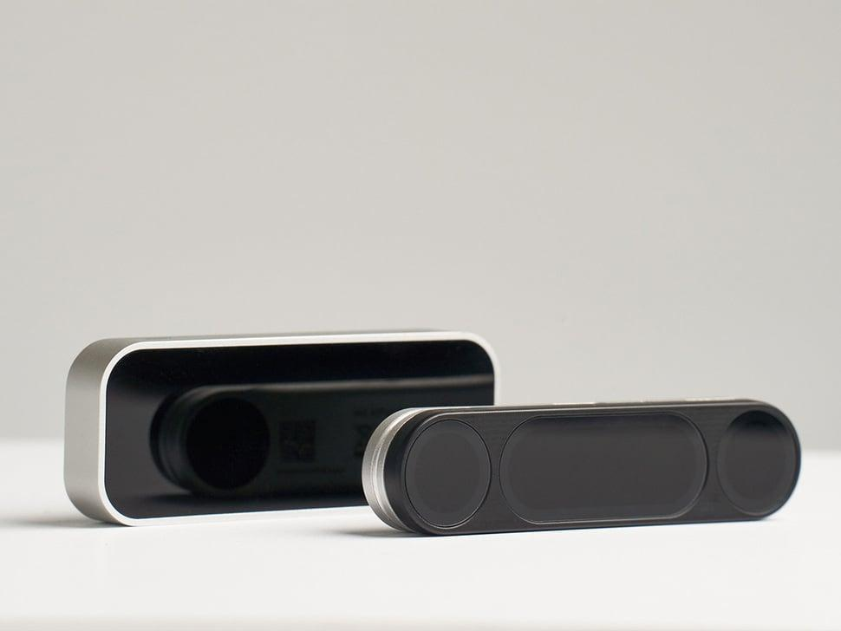
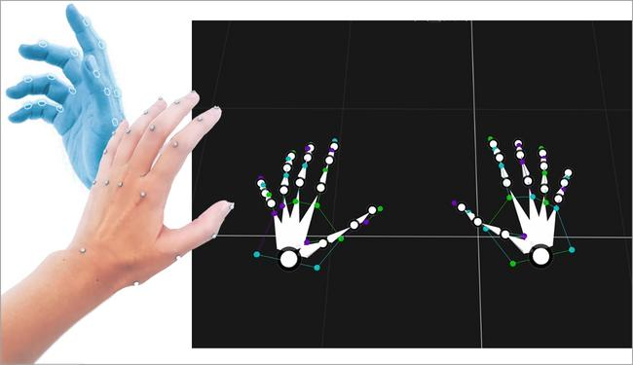
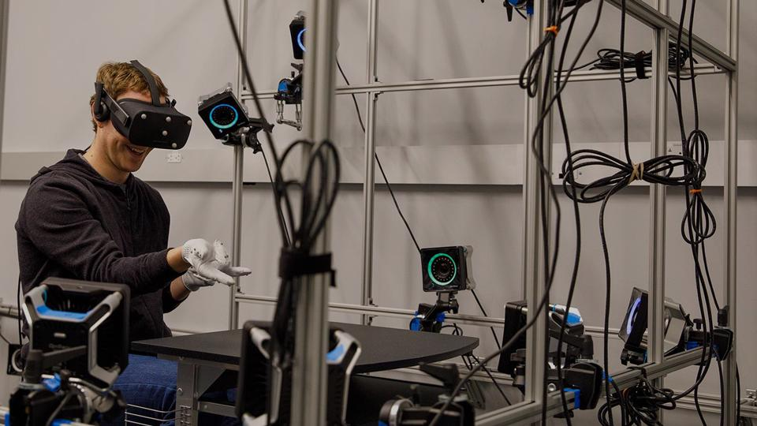
วัตถุประสงค์: พิสูจน์ว่า KAR-STGCN สามารถกู้คืน 3D Hand Skeleton จากข้อมูลเซนเซอร์จริงได้
การทดลองที่แนะนำ:
- บันทึกข้อมูลจาก LMC2
- บันทึก Ground Truth ด้วย Optical Motion Capture
- Synchronize ข้อมูลทั้งสองระบบ
- สร้างชุดข้อมูลที่มี Natural Occlusion และ Whole-hand Loss
- เปรียบเทียบ KAR-STGCN กับ Baselines
ผลลัพธ์ที่ต้องการ: แสดง MPJPE, MPJPE ของ Missing Joints, Bone-Length Error และ Temporal Jitter บนข้อมูลจริง
Experiment 2: Realistic Optical Dropout Simulator
สร้าง Dropout Simulator ที่แยกประเภทความผิดพลาด ได้แก่:
ประเภท | สิ่งที่จำลอง
Type A | Fingertip Occlusion
Type B | Partial Finger Loss
Type C | Whole-hand Loss
Type D | Temporal Burst Loss
Type E | Tracking Freeze
Type F | Compound Failure
ต้องเปรียบเทียบ Simulator กับสถิติ Dropout ที่วัดจากอุปกรณ์จริง เพื่อพิสูจน์ความสมจริงของการจำลอง
Experiment 3: Visibility Mask Robustness
ทดสอบความทนทานของ Visibility-Guarded Normalization เมื่อ Mask ไม่สมบูรณ์
ระดับความผิดพลาดของ Visibility Mask ที่ควรใช้เป็นจุดทดลอง ไม่ใช่ผลการทดลองที่เกิดขึ้นแล้ว
0%5%10%15%20%
Clean
Low
Medium
High
Severe
- Clean: Mask error 0%
- Low: Mask error 5%
- Medium: Mask error 10%
- High: Mask error 15%
- Severe: Mask error 20%
ต้องเปรียบเทียบ:
- Oracle Visibility Mask
- Inferred Visibility Mask
- No Visibility Mask
- Corrupted Visibility Mask
เป้าหมายคือพิสูจน์ว่าโมเดลยังคงทำงานได้เมื่อ Visibility Detection มีความผิดพลาด
Experiment 4: Normalization Generalization
เพิ่ม Baseline ที่สำคัญ:
- Raw Coordinates
- Raw + Scale Augmentation
- Wrist Centering
- Instantaneous L2 Normalization
- Sequence-Median Normalization
- Proposed Visibility-Guarded Normalization
ทดสอบ Scale Factor เช่น 0.7, 0.85, 1.0, 1.15 และ 1.4
ต้องแสดงว่า Proposed Method ให้ประโยชน์เหนือกว่า Data Augmentation อย่างไร ไม่ใช่เพียงแสดงว่า Normalization ทำให้ข้อมูลมี Scale Invariance
Experiment 5: Modern Baselines and Fair Comparison
ผมแนะนำให้เลือกเพิ่ม:
- SkateFormer หรือโมเดล Skeleton-based ที่เหมาะสม
- โมเดล Hand Gesture Recognition ที่มีความเกี่ยวข้องโดยตรง
- โมเดล Hand Pose Restoration ที่มีความสามารถในการจัดการ Occlusion
- Strong two-stage imputation baseline
จุดประสงค์คือแสดงว่า KAR-STGCN มีความสามารถเหนือกว่าทั้งโมเดลทั่วไปและโมเดลที่ออกแบบมาสำหรับโจทย์ใกล้เคียงกัน
Experiment 6: Extended Temporal Burst Analysis
เพิ่ม Burst Length เป็น 5, 10, 15, 20, 25, 30, 35 และ 40 frames
รายงาน MPJPE, Recognition Macro-F1 และ Failure Rate
จุดนี้จะช่วยอธิบายข้อจำกัดของ Temporal Receptive Field 25 frames ได้ชัดเจน และป้องกันข้อโต้แย้งว่าโมเดลทำงานได้เฉพาะกับ Dropout ที่ใช้ในการฝึก
Experiment 7: Real-time Multimedia Application
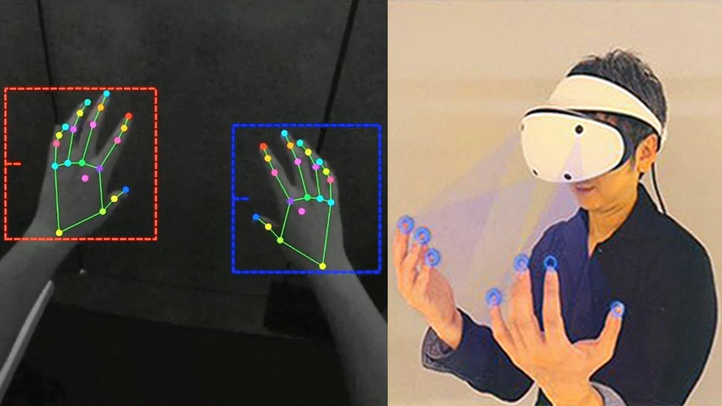
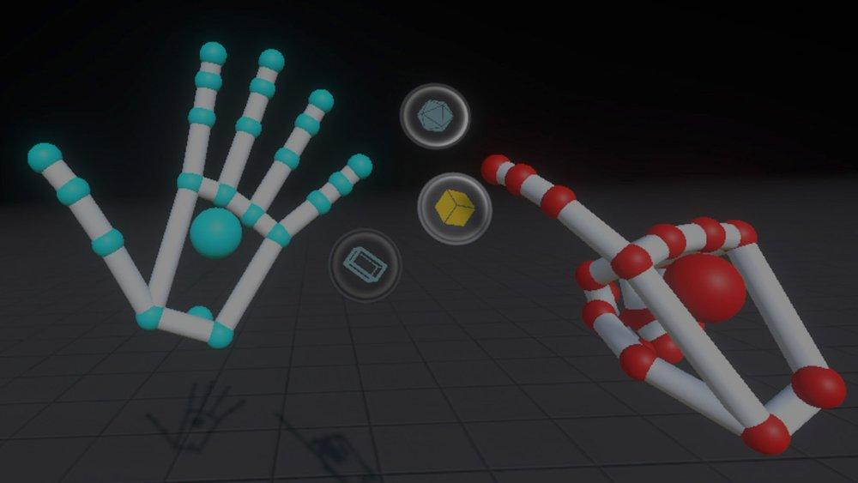
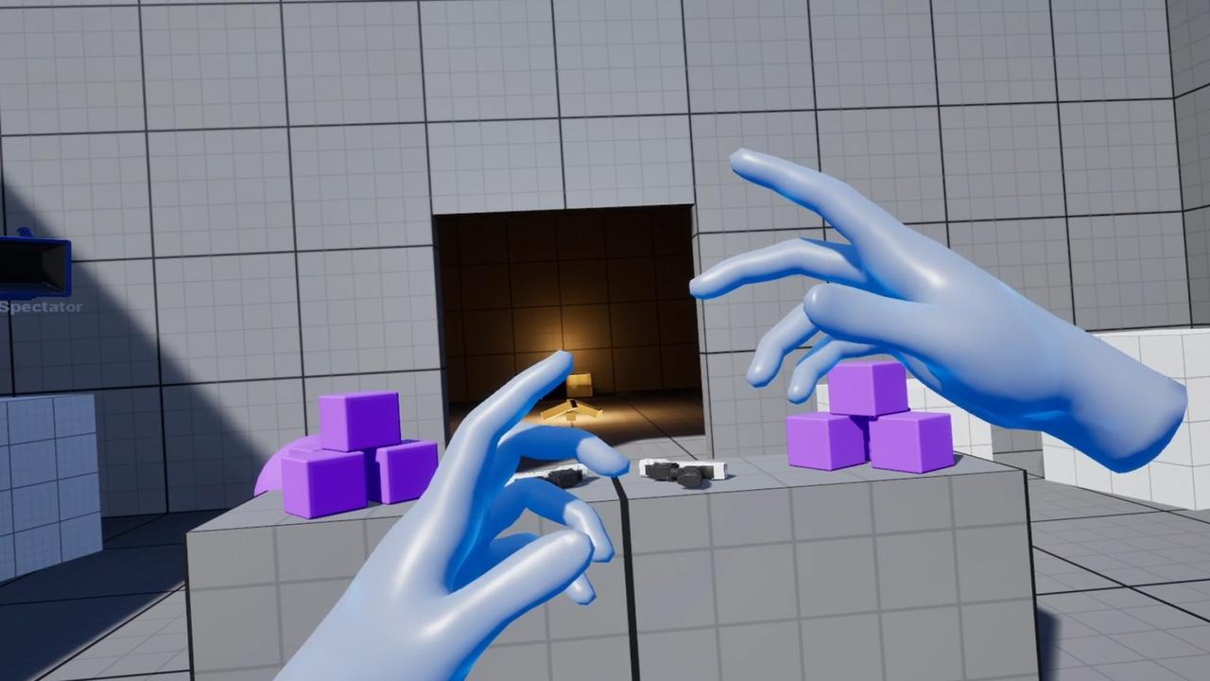
พัฒนา Demonstration ที่แสดง:
- Real-time Hand Tracking
- Missing Joint Restoration
- Gesture Recognition
- 3D Character Retargeting
- Motion Smoothness
- End-to-end Latency
การทดลองนี้สำคัญต่อการทำให้บทความมีความเชื่อมโยงกับ Multimedia Tools and Applications อย่างชัดเจน ไม่ใช่เป็นเพียงบทความด้าน Graph Neural Networks
5. เป้าหมายการปรับปรุงและความสำคัญต่อ Reviewer
ผมเสนอให้ใช้ตารางนี้เป็น Research Roadmap
ลำดับ | งานที่ต้องทำ | ความสำคัญ
1 | ตรวจสอบ References และ Claims | วิกฤต
2 | ตรวจสอบตัวเลขและ Statistical Analysis | วิกฤต
3 | Real LMC2 + Ground Truth | สูงมาก
4 | Realistic Dropout Simulator | สูงมาก
5 | Visibility Mask Robustness | สูง
6 | Fair Baselines + Ablation | สูง
7 | Normalization Generalization | สูง
8 | Causal End-to-end Latency | สูง
9 | Extended Burst Analysis | ปานกลาง
10 | Qualitative Results และ KAR-Bench Demo | ปานกลาง
11 | Related Work และ Formatting | ปานกลาง
สิ่งที่ผมต้องการเน้นคือ งานลำดับ 1–3 เป็นพื้นฐานของความน่าเชื่อถือ ส่วนงานลำดับ 4–8 จะช่วยพิสูจน์ว่าความใหม่ของ KAR-STGCN มีประโยชน์จริง ไม่ได้เกิดจากการออกแบบ Experimental Protocol ที่เอื้อประโยชน์ให้โมเดลของเราเอง
6. ข้อเสนอแนะด้าน Novelty: ควรปรับจุดขายของบทความอย่างไร
นี่เป็นประเด็นที่ผมอยากให้ความสำคัญมากเป็นพิเศษ
ปัจจุบันบทความมี Contribution หลายส่วน แต่ Reviewer อาจมองว่าเป็นการนำเทคนิคที่มีอยู่แล้วมาประกอบกัน เช่น ST-GCN, Temporal Convolution, Normalization และ Bone Consistency Loss
ผมแนะนำให้ปรับการนำเสนอ Novelty ให้เหลือ 3 แกนหลัก
Core Contribution 1
Visibility-Guarded Anatomical Normalization
การออกแบบ Normalization ที่คำนึงถึงความน่าเชื่อถือของ Reference Joints และป้องกันความผิดพลาดเมื่อเกิด Tracking Loss
Core Contribution 2
Kinematic-Aware Spatio-Temporal Restoration
การผสาน Anatomical Graph Constraints, Temporal Dependency และ Bone-Length Consistency เพื่อกู้คืน Skeleton ภายใต้ Optical Dropout
Core Contribution 3
Unified Restoration-to-Multimedia Application Framework
การเชื่อมโยง Skeleton Restoration, Gesture Recognition และ 3D Animation Retargeting ผ่าน KAR-Bench Studio
ผมคิดว่าโครงสร้างนี้จะทำให้ Reviewer เห็นภาพความใหม่ของงานได้ง่ายขึ้น และสามารถเชื่อมโยงกับขอบเขตของวารสารได้ชัดเจนกว่าเดิม
7. ผมแนะนำให้ปรับโครงสร้างบทความใหม่
หากต้องการยกระดับต้นฉบับ ผมเสนอ Structure ดังนี้
Section | เนื้อหาที่ควรเน้น
1. Introduction | Research Gap และ 3 Contributions
2. Related Work | Hand Pose, Occlusion, GCN, Motion Recovery
3. Proposed Method | Normalization + KAR-STGCN
4. Experimental Protocol | Datasets, Real Sensor, Simulator, Splits
5. Experimental Results | Restoration และ Recognition
6. Ablation and Robustness | Mask, Scale, Burst, Architecture
7. Real-world Multimedia Application | KAR-Bench Studio, VR/AR, Retargeting
8. Discussion | Generalization, Limitations, Failure Cases
9. Conclusion | Scientific Contributions
ผมอยากให้แยก Section 5 และ 6 เพราะ Reviewer จะสามารถตรวจสอบได้ง่ายว่าโมเดลทำงานดีจริงจากการทดลองหลัก และองค์ประกอบแต่ละส่วนมีความจำเป็นจริงจาก Ablation Study
8. สิ่งที่ผมจะทำหากเป็นผู้ Reviewer
หากผมได้รับบทความฉบับปัจจุบัน ผมจะตั้งคำถามสำคัญ 8 ข้อ ดังนี้
คำถามจาก Reviewer | คำตอบที่บทความต้องเตรียม
R1. What is fundamentally novel? | แสดง Novelty เหนือกว่า ST-GCN และ CTR-GCN
R2. Is the normalization mathematically justified? | Mathematical Analysis และ Robustness Experiment
R3. Is the dropout simulation realistic? | Real Sensor Calibration
R4. Does it work on real optical data? | LMC2 + Independent Ground Truth
R5. Are the statistical claims valid? | Subject-level Statistical Analysis
R6. Are comparisons fair? | Fair Baseline Protocol
R7. Is the system truly real-time? | End-to-end Latency
R8. Does it benefit multimedia applications? | VR/AR และ 3D Retargeting Demonstration
หากสามารถตอบคำถามทั้ง 8 ข้อด้วยหลักฐานจากการทดลองจริง บทความจะมีความพร้อมทางวิชาการสูงขึ้นอย่างมาก
9. แผนดำเนินการเพื่อไปสู่เป้าหมาย 85%
ผมเสนอให้แบ่งการทำงานเป็น 3 ระยะ
- Phase 1: Scientific Integrity and Correction
ต้องทำก่อน
  - ตรวจสอบ References ทุกตัว
  - ตรวจสอบสมการและ Algorithm
  - ตรวจสอบตัวเลขทุกตาราง
  - คำนวณ Statistical Tests ใหม่
  - แก้ปัญหา Causal vs Offline
  - จัดทำตาราง Experimental Protocol ใหม่
ผลลัพธ์: Manuscript ที่ไม่มีปัญหาความน่าเชื่อถือขั้นพื้นฐาน
- Phase 2: Experimental Strengthening
งานวิจัยเพิ่มเติม
  - เก็บข้อมูล LMC2 + OptiTrack
  - สร้าง Realistic Dropout Simulator
  - เพิ่ม Visibility Mask Robustness
  - เพิ่ม Normalization Baselines
  - เพิ่ม Modern Baselines
  - ทำ Extended Ablation และ Burst Sweep
ผลลัพธ์: หลักฐานที่พิสูจน์ Novelty และ Generalization
- Phase 3: Journal Readiness
เตรียม Submission
  - ปรับ Novelty และ Research Contributions
  - จัดทำ Figure และ Tables ใหม่
  - เพิ่ม Real Multimedia Demonstration
  - เปิดเผย Code และ Experimental Protocol
  - ตรวจสอบ Springer Formatting
  - ตรวจสอบ AI-use Disclosure ตามนโยบายของวารสาร
ผลลัพธ์: Submission-ready Manuscript
10. บทสรุปและคำตัดสินของผม
Major Revision Required
คำแนะนำในฐานะ Reviewer จำลอง
บทความมีศักยภาพและมี Research Direction ที่เหมาะสม แต่หลักฐานเชิงทดลองและความถูกต้องของรายละเอียดทางวิทยาศาสตร์ยังไม่แข็งแรงเพียงพอสำหรับการตีพิมพ์ในสภาพปัจจุบัน
สิ่งที่ไม่ควรทำ
- ไม่ควรเปลี่ยนโมเดลทั้งหมด
- ไม่ควรเพิ่ม Baseline เพียงเพื่อเพิ่มจำนวน
- ไม่ควรเพิ่มตัวเลขผลทดลองที่ไม่มี Raw Data
- ไม่ควรกล่าวอ้าง Real-time โดยไม่รวม Buffering
- ไม่ควรกล่าวอ้าง Real-world Ground Truth จากข้อมูลที่ไม่มี Ground Truth จริง
สิ่งที่ควรทำ รักษา KAR-STGCN เป็นแกนหลัก แล้วลงทุนกับการพิสูจน์ว่า Normalization, Kinematic Constraints และ Temporal Restoration มีประโยชน์จริงในสถานการณ์ Optical Tracking ที่เกิดขึ้นจริง
ความเห็นสุดท้าย: ผมคิดว่าไม่จำเป็นต้องรื้อ KAR-STGCN แต่ควรยกระดับงานจาก Promising Architecture with Simulated Evaluation ไปเป็น Validated Anatomical Restoration Framework for Real-world Multimedia Systems
นี่คือการเปลี่ยนแปลงที่มีคุณค่ามากกว่าการปรับปรุงภาษาและรูปแบบเอกสารเพียงอย่างเดียว
11. ขั้นตอนต่อไปที่ผมแนะนำ
ผมอยากเสนอให้ทำงานต่อเป็น KAR-STGCN V3: Reviewer-Driven Research Enhancement โดยจัดทำเอกสารหลัก 3 ชุด
- Reviewer Response & Critical Revision Matrix — ตารางรวบรวมทุกข้อวิจารณ์จาก Claude V2 และการวิเคราะห์เพิ่มเติม พร้อมวิธีแก้และหลักฐานที่ต้องเตรียม
- Experimental Enhancement Protocol — รายละเอียดการทดลองเพิ่มเติมทั้ง 7 กลุ่ม รวม Dataset, Baselines, Metrics, Ablation และ Statistical Analysis
- Manuscript Revision Blueprint — แผนแก้ไขบทความทีละ Section พร้อมสมการ ตาราง และ Figure ที่ต้องเพิ่มหรือแก้ไข
ผมแนะนำให้เริ่มจากเอกสารชุดที่ 1 ก่อน เพราะจะช่วยป้องกันการตกหล่นของข้อวิจารณ์ และทำให้การพัฒนา V3 มีทิศทางเดียวกันทั้งหมด
เป้าหมาย 85% ควรเป็นเป้าหมายในการยกระดับคุณภาพ ไม่ใช่ตัวเลขที่สามารถรับประกันได้ เพราะการตัดสินใจสุดท้ายขึ้นอยู่กับ Editor และ Reviewer จริงของวารสารด้วยครับ

